Handleiding JBL Xtreme Refurbished

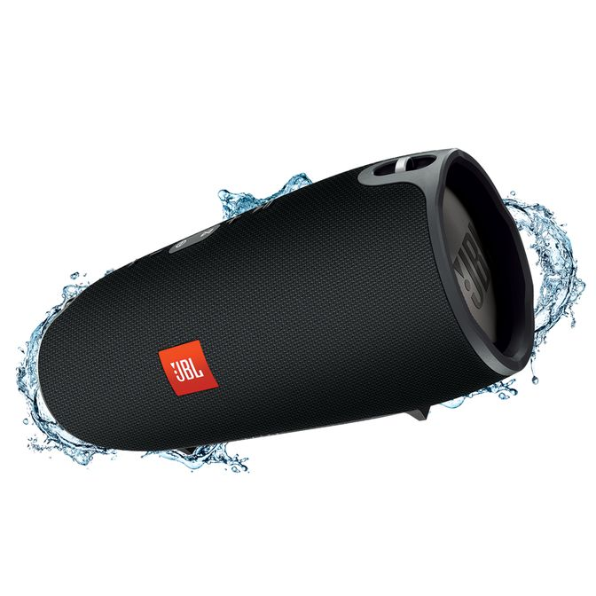

- Inhoud doos
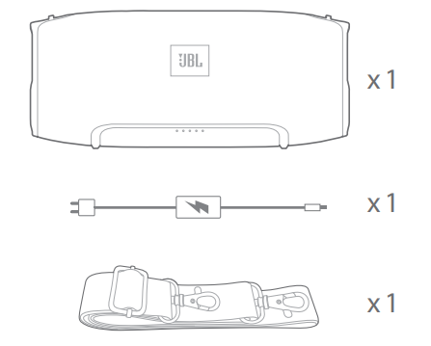
- Beschrijving knopjes
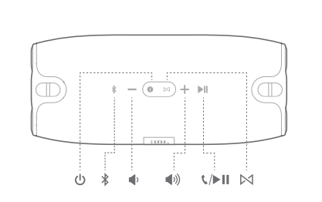
- Verschillende connecties
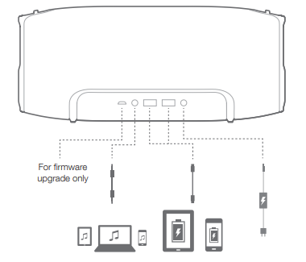
- Snelle opstart menu
Druk op de JBL Connect-knop op alle gewenste luidsprekers om te beginnen met koppelen. Allemaal verbonden luidsprekers zullen dezelfde muziek vanaf hetzelfde apparaat afspelen. 